ГОСУДАРСТВЕННОЕ ОБЩЕОБРАЗОВАТЕЛЬНОЕ УЧРЕЖДЕНИЕ
ЛУГАНСКОЙ НАРОДНОЙ РЕСПУБЛИКИ
«СВЕРДЛОВСКАЯ СРЕДНЯЯ ШКОЛА № 7 ИМЕНИ ХУДОЖНИЦЫ ЕКАТЕРИНЫ ЛИТОВЧЕНКО»

МЕТОДИКА
ПО ПРОВЕДЕНИЮ УЧЕБНЫХ ЗАНЯТИЙ
ПРАВОПОЛУШАРНОГО РИСОВАНИЯ
ДЛЯ ДЕТЕЙ
«Академия креатива»
(и алмазная вышивка).

«Рисование — это тишина для ума и музыка для глаза. Рисование - умение пробиться сквозь железную стену, которая стоит между тем, что ты чувствуешь, и тем, что ты умеешь.»

Автор:
Курко Ирина Васильевна
учитель
Свердловская СШ №7

г. Свердловск, 2024

Содержание

Введение 3
Методика правополушарного рисования 6
План проведения занятий по правополушарному
рисованию 8
Как научиться рисовать правым полушарием
мозга 10
Библиография 12
Приложение 1 13
Приложение 2 14
Приложение 3 15
Приложение 4 16

Введение
Актуальность
Получив сертификат об окончании онлайн курсов по правополушарному рисованию (приложение 3 стр. 15). Хочу рассказать Вам о таком популярном методе как правополушарное рисование. Так давайте поговорим об этом.
Человек с развитым правым полушарием находится в режиме творческого полета. В таком состоянии нужно очень мало энергии на содержание физического тела. Так же творческие люди могут долгое время работать без усталости, вдохновенно.
Используемый метод:
– позволяет развивать специальные умения и навыки, подготавливающие руку ребенка к письму;
– дает возможность почувствовать многоцветное изображение предметов, что влияет на полноту восприятия окружающего мира;
– формирует эмоционально – положительное отношение к самому процессу рисования;
– способствует более эффективному развитию воображения, восприятия и, как следствие, познавательных способностей.
Занятия правополушарным рисованием для ребенка – это не только овладение техникой рисования и создание художественного образа; это формирование умения обобщать и передавать знания и впечатления, полученные в процессе творческой деятельности педагогу, родителям, другим детям. Занятия ППР позволяют развивать у детей не только художественные способности, но и коммуникативные навыки в процессе рисования.
Задачи методики:
Воспитательная - формировать положительного, восприятия окружающего мира, воспитывать художественный вкус, интерес к изобразительному искусству.
Обучающая - учить детей осваивать коммуникативные, интеллектуальные и художественные навыки.
Развивающая - развивать творческую активность, поддерживать потребность в самоутверждении.
Цель методики- развитие коммуникативных, интеллектуальных и художественных способностей детей через методику правополушарного рисования.

Пути реализации методики:
- Даёт возможность использовать метод для детей, и таким образом научить их правильно реагировать на свои эмоциональные проблемы и трудности.
- Способствует нормализации психического состояния ребёнка за счёт слаженной работы двух полушарий мозга и создаёт, таким образом, условия для развития творческого мышления
- Вследствие быстрой результативности повышает самооценку подростка, его уверенность в себе, способствует дополнению эмоционального ресурса у детей со сниженной самооценкой (замкнутых, неуверенных в себе), развитию позитивного мировосприятия.
- Позволяет работать как индивидуально, так и в группе, коллективом.
Прогнозируемость результата
У школьников занятия правополушарным рисованием повышают интерес к учёбе, они становятся спокойнее, меньше получают стрессов, легче реагируют на трудности и преграды. Подростки также начинают видеть варианты решений и творчески подходить к жизненным задачам и различным трудностям, обучаются владеть и верно направлять свои эмоции. Родители очень часто не в состоянии увидеть и поддержать проявляющееся воображение и стремление к творческому самовыражению своего ребёнка. Они ограничиваются общением лишь на бытовом уровне или развитием только частных творческих способностей. Также, огромным плюсом занятий правополушарным рисованием является возможность отвлечь детей от компьютера и телевизора, что не маловажно. Современные дети настолько приобрели зависимость от различных гаджетов, что это вызывает беспокойство родителей. Занятия любым творчеством − процесс очень увлекательный и может вызывать мотивацию в самом любом возрасте. Техника правополушарного рисования включает в себя набор разных упражнений, которые кажутся очень необычными и странными. Оригинальность и непонятность этих упражнений помогает отключать логику. Рисование то правой, то левой рукой, рисование перевернутого изображения позволяет показать детям мир волшебного полета фантазии.
Перспективность правополушарного рисования:
1. При правополушарной живописи в работу очень быстро включается правое полушарие. Это возможность быстро научиться рисовать и значительно улучшить эффективность любой деятельности, ведь мозг начинает работать в полную силу, тогда как до этого он функционировал лишь наполовину.
2. Короткий сеанс рисования позволяет быстро восстановиться и сбросить усталость.
3. Правое полушарие отвечает за «взгляд художника». Воспринимается объем предметов, глубина картины, переходы цветов.
4. Метод использования правого полушария позволяет очень быстро освоить искусство рисования. Благодаря нескольким упражнениям появляется возможность делать то, что прежде было недостижимо: рисование пейзажей, портретов, натюрмортов.
Практическая значимость правополушарного рисования:
• формирование интереса к эстетической стороне окружающей действительности, воспитание интереса к художественно-творческой деятельности;
• развитие эстетических чувств детей, художественного восприятия, образных представлений, воображения;
• развитие интереса к самостоятельной изобразительно-творческой деятельности, удовлетворение потребности детей в самовыражении, формирование уверенности в своих силах.

Методика правополушарного рисования
Пройдя 4 дня онлайн курса (приложение 3 стр. 15 ), меня заинтересовал уникальный метод правополушарного рисования, который успешно применяется в различных художественных школах и студиях, детских садах, кружках, и считается верным способом «научиться рисовать каждому».
Метод был создан профессором Бетти Эдвардс в 1979 году на основе исследований профессора Роджера Сперри (психобиолог, лауреат Нобелевской премии в области деятельности головного мозга).
Правополушарное рисование – метод создания произведений искусства, основанный на активизации работы правого полушария головного мозга. Метод не только раскрывает истинный потенциал ребенка и помогает ему легче усваивать материал, но и бережет от перегрузок и стрессов. Люди, у которых развиты оба полушария, меньше устают и имеют более высокую работоспособность.
Суть метода правополушарного рисования заключается во временном подавлении работы левого полушария и передачу ведущей роли в рисовании правому, более пригодному для этой деятельности. При работе игнорируются мнения из памяти о том, как объект должен выглядеть. Вместо этого художник «видит объект на самом деле» — сравнивая его размер в целом, размер отдельных элементов, отношение пространства, света и тени и объединении всего этого в единую картину. Для этого используется ряд упражнений, облегчающих переход начинающего художника в «П» режим (термин Бетти Эдвардс).
Таким образом, Методика рисования по Бетти Эдвардс - это набор уроков, 2 каждый из которых постепенно приучает рисовать с использованием возможностей правого полушария, а именно:
• видеть контуры вместо фигуры;
• различать негативные и позитивные пространства (менять местами фигуру и фон);
• видеть перспективу и соотношение предметов (чувствовать пропорции);
• видеть работу света и тени;
• собирать отдельные элементы в целостное восприятие.
Основные навыки
Согласно методу Бетти Эдвард, рисование состоит из 5 базовых навыков и двух тренировочных.

Базовые навыки:
1. Восприятие краёв.
2. Восприятие пространства.
3. Восприятие соотношений.
4. Восприятие света и тени.
5. Восприятие целостного образа.
Тренировочные навыки:
1. Рисование по памяти
2. Рисование при помощи воображения.
Правила рисования
В методике правополушарной живописи существует только одна инструкция, которой нужно придерживаться, а логику пока следует отключить. В остальном никаких правил нет, в этом и есть отличие правополушарного режима от классического. Можно начинать картину сразу с любого элемента, выходить за пределы холста, использовать любые кисточки, краски, а определенные детали рисовать пальцами. Если вы получите от процесса удовольствие, значит, все правила соблюдены.

План проведения занятий по правополушарному
рисованию
Шаг первый: Подготовка занятия (приложение 1 стр. 13 ).
Для успешного проведения занятия огромное значение имеет хорошая заблаговременная подготовка его. Подготовка занятия складывается из подготовки материала для работы детей, материала для показа и объяснения педагога и подготовленности самого педагога.
Шаг второй: Подготовка материала к занятию
К подготовке материала относится следующее:
1 Подбор формата бумаги цветные карандаши или акварельные краски.
2. Подбор цветов красок необходимых для данного занятия.
3. Проверка наличия и состояния кистей, тряпочек, банок.
4. Проверка и заточка цветных и графитных карандашей (при рисовании карандашом) .
5. Подготовка всего материала для демонстрации во время объяснения педагога. Сюда может входить:
а) приготовление образца;
б) материал для показа приемов рисования (бумага, большая кисть, краски или цветные карандаши, кнопки).
Весь перечисленный материал, как для работы детей, так и для показа педагога должен быть заранее хорошо продуман и тщательным образом подготовлен.
Шаг третий: Организация процесса занятия
Процесс занятия делится на 3 части:
1) вступительная часть — указания педагога, беседа с детьми;
2) руководство всем процессом выполнения работы
3) заключительная часть — просмотр детских работ.
Рекомендации даются на каждом занятии, будь то рисование с натуры, по замыслу, сюжетное рисование. Все зависит от того, насколько хорошо подготовлена эта часть, будут хороши или плохи результаты занятия. Вследствие этого в каждом случае она должна быть заранее продумана и отработана. Структура этой части занятия примерно такова:
1. Обсуждаются содержание предстоящей работы, создание интереса и эмоционального настроя.
2. Анализ изображаемого. Беседа с учащимися.
3. Конкретные указания к выполнению задания. Активное участие детей в пояснениях и показе приемов выполнения.
В эти три части каждый раз вкладывается новое содержание. Кроме того, соотношение упомянутых частей меняется: в одних случаях большее место отводится анализу предмета, например в предметном рисовании, в других — созданию живого, выразительного образа, например в сюжетном рисовании и т. д.
Руководство процессом выполнения работы. В процессе выполнения детьми работы, педагог должен руководить занятием в целом, а также уделять внимание отдельным учащимся, не упуская из виду ни того, ни другого. У одних ребят работа спорится и протекает ровно, у других сразу же после начала ее возникают затруднения: у них нет уверенности в том, как следует делать, и они начинают медлить, что сразу снижает темп работы и интерес к ней. Сомневающихся детей в группе может оказаться несколько человек. Иногда бывает полезно вскоре после начала занятия показать всем детям удачно начатую работу и подчеркнуть, что в ней хорошо выполнено. Это общее указание поможет неуверенным детям начать и продолжать работу в хорошем темпе, одновременно со всей группой.
Заключительная часть. После окончания работы проводится выставка и обсуждение рисунков (приложение 2 стр. 14).

Как научиться рисовать правым полушарием мозга
Правополушарное рисование сейчас популярно: проводятся тренинги и мастер-классы, существуют даже специальные творческие центры, обучающие этой методике.
Но первые шаги можно делать и самостоятельно. Запустить «П-режим» помогут следующие простые упражнения правостороннего рисования.

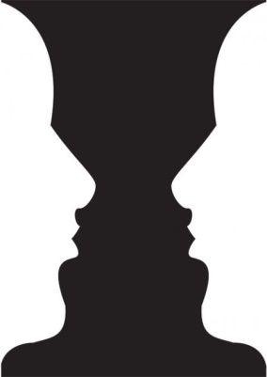
Оптическая иллюзия
Распечатайте и разрежьте изображение пополам. Правшам нужно взять левую часть, а левшам — правую.
Положите картинку на чистый лист бумаги и попробуйте продолжить очертания профиля. При этом мысленно или вслух проговаривайте названия частей лица: лоб, нос, губы, подбородок.
Если вы нарисовали профиль, не обращая внимания на симметрию, возобладала логика. Попробуйте ещё раз. Когда получится абстрагироваться от слов и нарисовать просто линии, значит, включилось правое полушарие.

Вверх ногами
Выберите любой рисунок, где есть только контуры, как в детской раскраске. Переверните изображение и перерисуйте его вверх ногами последовательно — линию за линией. Отнестись к рисованию правым полушарием, как к собиранию пазла. Старайтесь копировать линии, как есть. Не стоит сначала переносить общий контур, а потом прорисовывать мелкие детали. Для удобства можно прикрыть часть изображения рукой или другим листом бумаги.
Постепенно придёт осознание, что каждая линия — это лишь часть единой картины, и правополушарное рисование начнёт получаться.

Видоискатель
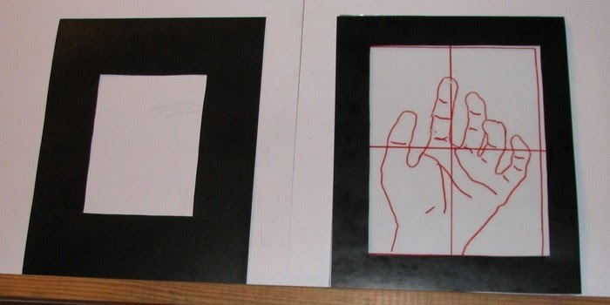
Возьмите рамку с прозрачным пластиком или стеклом. Это будет ваш «видоискатель». Нацельтесь им на какой-нибудь объект, например, свою ладонь.
Примите удобную позу, чтобы рука под «видоискателем» не тряслась. Перманентным маркером, прямо по стеклу, обведите контур и все линии ладони.
Затем перенесите изображения со стекла на бумагу — строго по линиям, как в предыдущем упражнении техники правополушарного рисования.

Библиография

1. Щипанов А.С. Юным любителям кисти и резца. — М.: Просвещение, 1981.
2. Шматова О.Б. Самоучитель по рисованию гуашью: экспресс-курс: учимся рисовать с нуля шаг за шагом / Ольга Шматова. — 2-е изд., обновл., переработ. И доп. – М.: Эксмо, 2015. 80с.: ил. — (учимся рисовать с Ольгой Шматовой).
3. Бетти Эдвардс «Откройте в себе художника»// Москва 2009.
4. Давыдова И.В. Творческая направленность нетрадиционных техник рисования// Начальная школа плюс и после. 2005 №4
5. https://samopoznanie.ru/schools/pravopolusharnoe_risovanie/
6. https://izo-life.ru/levo-i-pravopolusharnoe-risovanie/
7. Ершова, Е. Г. Правополушарное рисование – нетрадиционная форма работы с детьми / Е. Г. Ершова, Н. И. Отришко. — Текст : непосредственный, электронный // Молодой ученый. — 2017. — № 47.1 (181.1). — С. 66-69.

Приложение 1. Процесс работы детей методом ППР
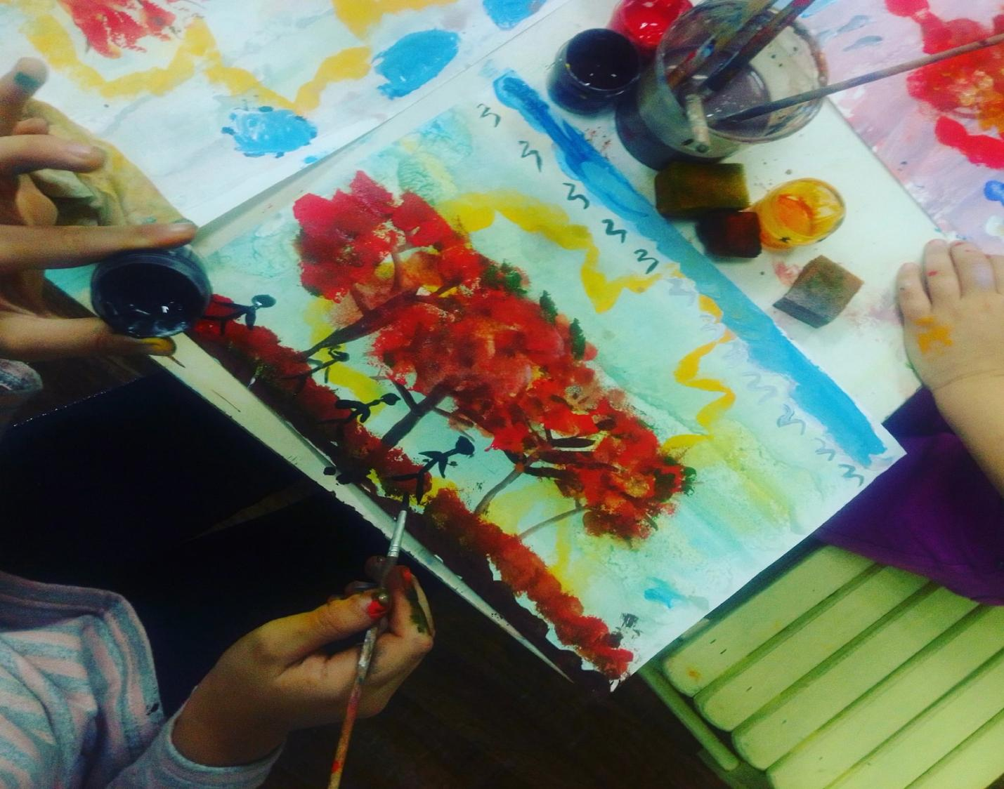

Приложение 2. Рисунки детей методом ППР
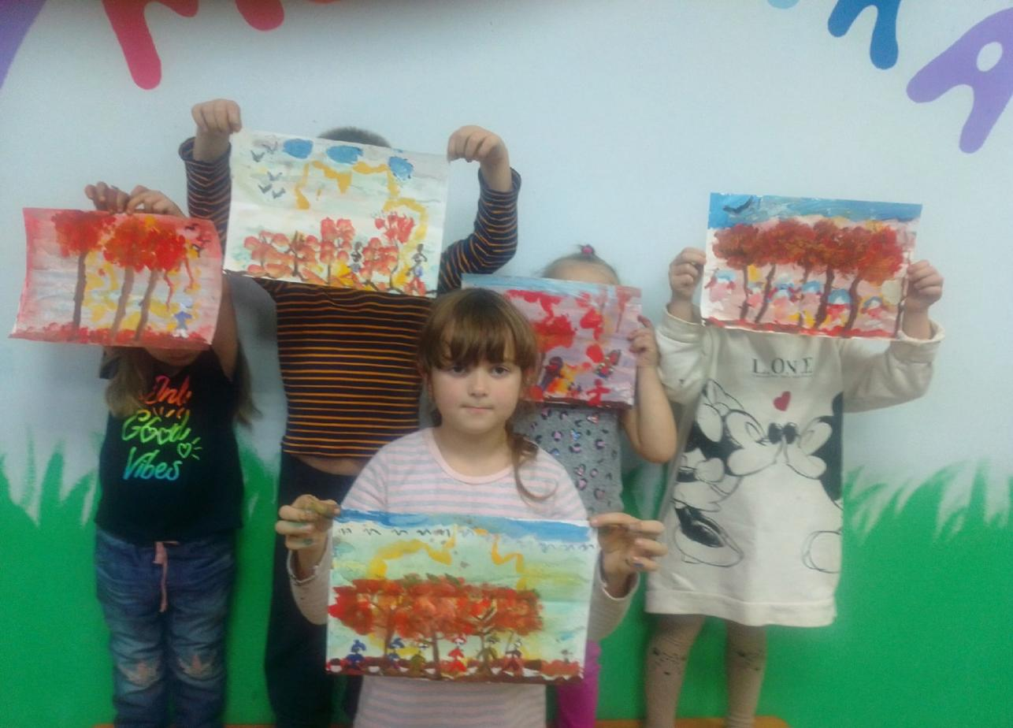

Приложение 3. Мой Сертификат об окончании онлайн курсов по правополушарному рисованию.
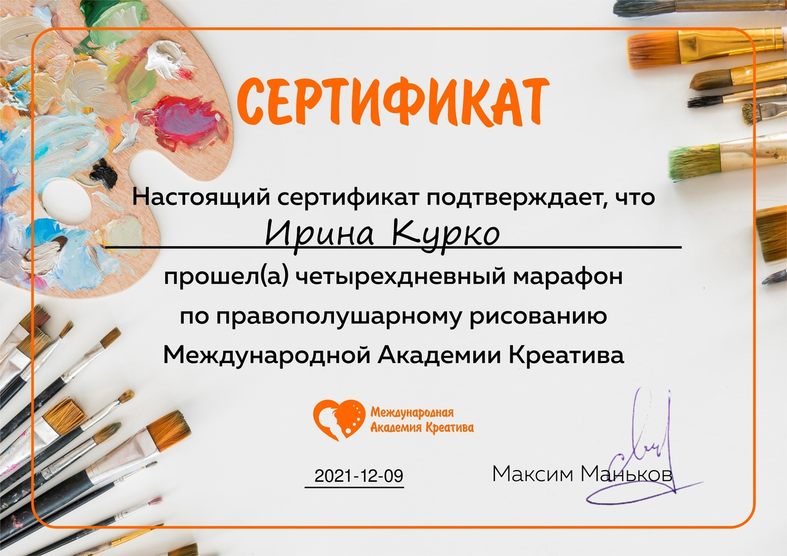
Проведенные занятия показали, что у детей есть огромный интерес и желание, но необходимо постоянно заниматься с детьми для повышения уровня их творческого воображения.

Приложение 4.
Есть еще одно направление творчества – это алмазная мозаика. Я занялась ей совсем недавно . Хочу поделится своими впечатлениями .
Что такое алмазная мозаика знают многие, но еще мало кто решился приобрести такой творческий набор и зря. Занятие алмазной живописью способствует не только приятному времяпровождению, а и развитию некоторых когнитивных способностей у детей и взрослых.

Подробнее о пользе алмазной мозаики
С помощью занятий алмазной мозаикой успешно повышается эффективность не одного навыка. Научно доказано, что занятия рукоделием приносят много пользы и детям, и взрослым, и пожилым. Алмазную мозаику как раз частично можно отнести к одному из видов рукоделия. Принцип создания картины в том, что на подготовленное размеченное по цветам поле нужно шаг за шагом клеить разноцветные стразы. И, если эта задача сначала звучит просто, то вы убедитесь, что ошибаетесь с первой минуты сборки мозаики. Ведь вам придется напрячь всю свою аккуратность, точность и усидчивость. И алмазная мозаика полностью соответствует категории «развивающие творческие наборы». Она помогает развивать многие навыки и поддерживать уже имеющиеся. Например, такие:
- внимательность
- аккуратность
- усидчивость
- мелкую моторику рук
- творческое мышление
- воображение
И, конечно, мелкая моторика рук. Этот навык, возможно, самый важный, который развивается во время сборки алмазной мозаики. Ребенок, который собирает алмазную мозаику приобретает усидчивость, внимательность.

